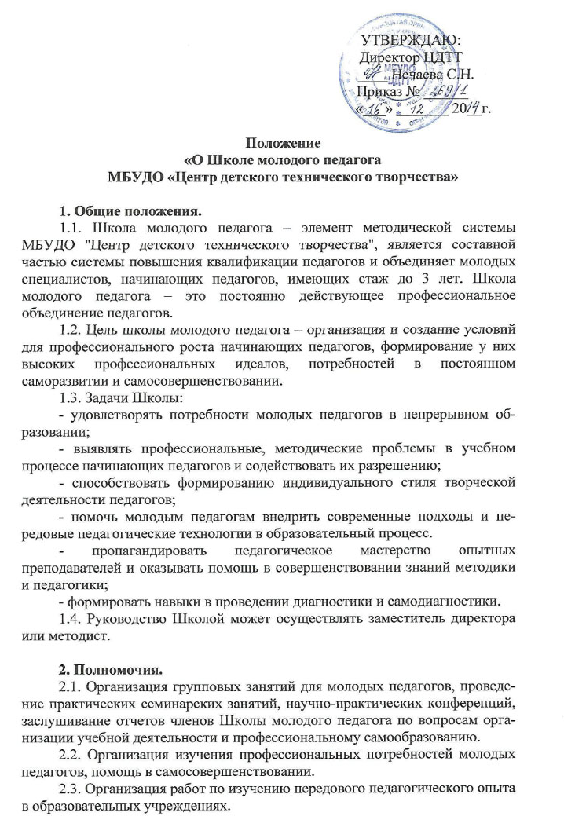
2.4. На занятиях школы молодого педагога оказывается теоретическая и практическая помощь педагогам по вопросам саморазвития и организации образовательного процесса:
- работа с документацией, образовательными программами;
- современные подходы к занятию;
- культура анализа и самоанализа занятия, досугового мероприятия;
- диагностика обученности, реальных способностей обучающихся;
- рефлексия педагогической деятельности;
- психологизация образовательного процесса и т.д.

3. Организация деятельности.
3.1 Школа молодого педагога проводится в форме теоретических и практических занятий.
3.2. К основным формам работы школы молодого педагога относятся:
- круглые столы, семинары по учебно-методическим вопросам, творческие отчеты педагогов;
- открытые занятия (лекции, семинары), лабораторные и практические занятия;
- лекции, сообщения и дискуссии по методике обучения и воспитания;
- изучение передового педагогического опыта.
3.3. Заседания Школы проводятся 1 раз в месяц. В течение всего года возможны индивидуальные консультации с руководителем Школы молодого педагога, педагогами высшей и первой квалификационной категории.

4. Права и обязанности.
4.1. Участники и руководитель Школы молодого педагога имеют право:
- принимать участие в конференциях, творческих и педагогических мастерских;
- использовать материальную базу МБУДО "Центра детского технического творчества» для самообразования;
- получать консультативную помощь от педагогов-наставников, повышать свою квалификацию;
- участвовать в работе педагогических советов, совещаниях, заседаниях методических объединений.
4.2. Участники и руководитель Школы молодого педагога несут ответственность за выполнение поставленных перед ними задач, функций и обязанностей.

5. Документация и отчетность.
- положение о Школе молодого педагога;
- план работы;
- банк данных о педагогах Школы молодого педагога: количественный и качественный состав (возраст, образование, специальность, общий и педагогический стаж, год окончания высшего учебного заведения);
- отчеты о работе Школы молодого педагога.

